**TP Ecriture invisible**

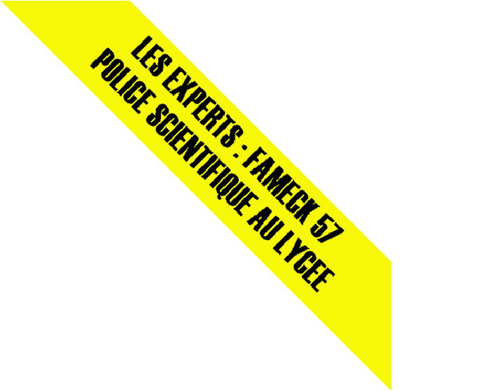

**Une feuille blanche soigneusement pliée a été retrouvée dans l’agenda de la victime, Mr Boidest. On se propose de vérifier qu’elle ne contient pas de message caché.**

**Principe :**

**Tester différentes méthodes permettant de révéler des « encres » invisibles, puis les appliquer sur la feuille blanche découverte sur la scène de crime afin de détecter un éventuel message caché.**

**1ère étape : Etude de la révélation des différentes encres invisibles**

**Six encres invisibles sont testées par chacun des élèves. (Fiches 1 à 6)**

**Certaines fiches ont été construites d’après un dossier de l’université de Liège :**

<http://www2.ulg.ac.be/sciences/pedagogique/dossierpds2003/encres.pdf>

**Fiche 1 : La lumière dans les ténèbres**

**Fiche 2 : Le rouge sans le noir Fiche 3 : Le noir sans le rouge Fiche 4 : Limonencre**

**Fiche 5 : Encre lactée**

**Fiche 6 : Du bleu-noir qui s’échappe…**

**2ème étape : Test de la feuille blanche retrouvée dans l’agenda**

**Il faut préparer à l’avance plusieurs feuilles contenant un message codé, les différentes méthodes de codage possibles sont données dans le TP décryptage du message codé. La méthode employée habituellement est celle de la fiche 6, mais on peut utiliser celle des fiches 3, 4 et 5.**

**Chaque groupe choisit une des méthodes de révélation précédemment testée.**

**Fiche 1 : La lumière dans les ténèbres**

**Des substances peuvent émettre de la lumière visible si elles sont éclairées par une lumière ultra-violette : c’est le phénomène de fluorescence.**

**De nombreux phénomènes de fluorescence sont observables dans notre environnement quotidien. Une chemise blanche paraît lumineuse dans l’obscurité sous éclairage ultraviolet. Elle est imprégnée d’azurant optique, substance ajoutée dans la lessive pour blanchir le linge. Les commerçants vérifient l’authenticité des billets de banques sous une lampe ultra-violette. Certaines boissons, contenant de la quinine, sont aussi fluorescentes à la lumière UV.**

La molécule de quinine

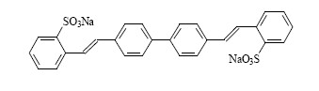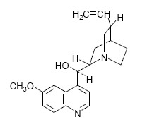

**Matériel utilisé :**

Azurant optique



- **Boisson tonique ; solution de lessive avec azurant (lessive pour le blanc)**

- **2 verres de montre**

- **Coton-tige**

- **Lampe UV**

- **Feuilles de papier jaune et blanc (avec azurant et/ou sans)**

- **Il est préférable de travailler dans une pièce assombrie.**

**Travail à effectuer :**

ATTENTION : NE PAS REGARDER LA LUMIERE UV

**1. Lire les instructions jusqu’au bout.**

**2. Verser un peu de boisson tonique et de solution de lessive dans deux verres de montre.**

**3. Sur une feuille de papier blanc, écrire un message avec les deux liquides. Faire de même sur un papier jaune.**

**4. Laisser sécher.**

**5. Placer les feuilles de papier sous la lampe UV.**

**6. En déduire à quelle condition cette méthode a pu être utilisée.**

**Fiche 2 : Le rouge sans le noir**

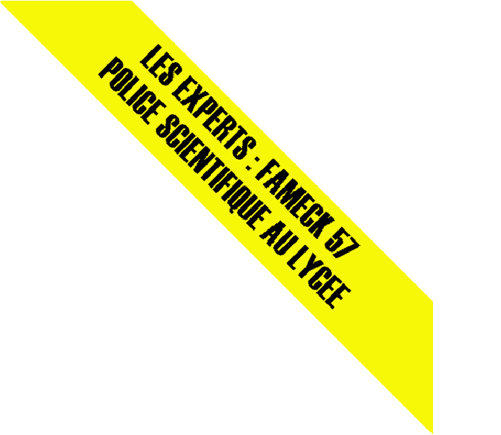

**En milieu aqueux acide, les ions fer III (Fe3+) (jaune-orange) forment avec les ions thiocyanate incolores SCN– un ion complexe de formule Fe(SCN) 2– de couleur rouge sang. Il n’en a que la couleur !! La révélation du message est délicate, on veillera à ne pas trop pulvériser de solution de chlorure de fer car le complexe rouge est soluble dans les solutions aqueuses. Le message pourrait se brouiller rapidement.**

**6**

**Matériel utilisé :**

- **Solution de thiocyanate de potassium K+(aq)+SCN–(aq) à 10 g.L–1.**

- **Pulvérisateur contenant une solution de chlorure de fer Fe3+(aq) +3 Cl–(aq) à 10 g.L–1, son pH**

**est ajusté à 2,0 à l’aide d’une solution d’acide chlorhydrique.**

- **Coton-tige ou cure-dent.**

- **Bac de révélation photo en plastique.**

- **Feuilles de papier.**

**Travail à effectuer :**

**1. Lire les instructions jusqu’au bout.**

**2. Verser un peu de solution de thiocyanate de potassium dans un verre de montre.**

**3. À l’aide d’un coton-tige, écrire un message sur une feuille de papier blanc.**

**4. Laisse sécher.**

**5. Placer la feuille dans un bac en plastique et pulvériser avec précaution une solution de chlorure de fer III.**

**6. Le message apparaît.**

**Fiche 3 : Le noir sans le rouge**

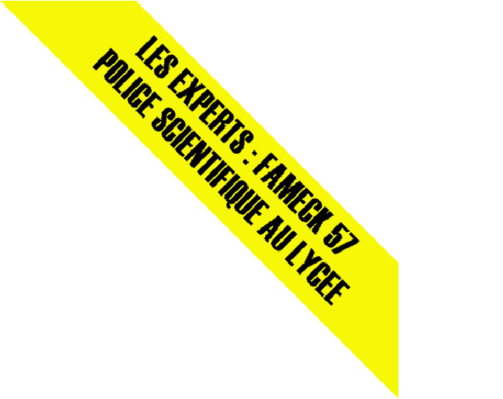

**Les ions sulfure S2– et les ions plomb Pb2+ forment un précipité noir de sulfure de plomb PbS. Pour écrire un message sulfureux, il suffit d’écrire avec une solution contenant des ions sulfure et de vaporiser sur le message une solution contenant des ions Pb2+ ou**

**inversement. Le précipité de sulfure de plomb est insoluble dans l’eau, l’écriture tient durablement.**

**Matériel :**

- **Solution d’acétate de plomb Pb2+(aq) + CH3COO–(aq) à 10g.L–1**

- **Pulvérisateur contenant une solution de sulfure de sodium saturée 2 Na+(aq) + S2–(aq).**

- **Coton-tige, cure-dent**

- **Feuilles de papier**

**Travail à effectuer :**

**1. Lire les instructions jusqu’au bout.**

**2. Verser un peu de solution d’acétate de plomb dans un verre de montre.**

**3. À l’aide d’un coton-tige, écrire un message sur une feuille de papier blanc.**

**4. Laisser sécher.**

**5. Placer la feuille dans un bac en plastique et vaporiser la solution de sulfure de sodium.**

**6. Le message apparaît.**

**Fiche 4 : Limonencre**

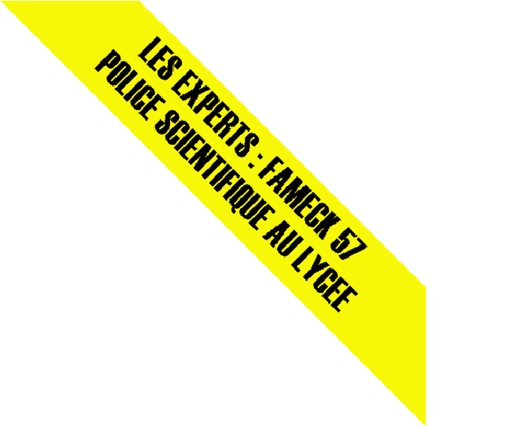

**Le jus de citron contient de l’acide citrique, c’est une substance organique qui est carbonisée en passant dans la flamme.**

**Le papier lui aussi est un bon combustible…**

**Matériel :**

- **Jus de citron**

- **Verre de montre**

- **Cure-dent**

- **Bec Bunsen ou réchaud à alcool**

- **Feuille de papier**

**Travail à effectuer :**

**ATTENTION AUX BRÛLURES ET AU PAPIER QUI PEUT S’ENFLAMMER**

**1. Lire les instructions jusqu’au bout.**

**2. Verser un peu de jus de citron dans un verre de montre.**

**3. À l’aide d’un cure-dent, écrire un message secret en repassant plusieurs fois sur chaque lettre pour obtenir un trait d’épaisseur 1 mm.**

**4. Laisser sécher.**

**5. Allumer le bec Bunsen.**

**6. Passer rapidement la feuille dans la flamme (elle ne doit pas s’enflammer et, si elle le faisait, la jeter dans l’évier le plus proche et faire couler de l’eau).**

**7. Le message apparaît progressivement.**

**Fiche 5 : Encre lactée**

**Les Romains l’utilisaient déjà :**

**« Tuta quoque falltique oculos e lacte recenti littera : carbonis puluere tange, leges. Fallet et umiduli quae fiet acumine lini, et feret occultas pura tabella notas. »**

*« Elle est sûre aussi et trompe les yeux, la lettre de lait frais : saupoudre-la de poussière de charbon et tu liras. Elle trompera aussi, celle qui sera écrite avec la pointe humide d’une tige de lin, et la tablette intacte portera des caractères cachés. »*

**Le lait contient des matières organiques qui sont carbonisées en passant dans la flamme. Le papier lui aussi est un bon combustible !**

**Matériel :**

- **Lait**

- **Verre de montre**

- **Cure-dent**

- **Bec Bunsen ou réchaud à alcool**

- **Feuilles de papier**

**Travail à effectuer :**

**ATTENTION AUX BRÛLURES**



**1. Lire les instructions jusqu’au bout.**

**2. Verser un peu de lait dans un verre de montre.**

**3. À l’aide d’un cure-dent, écrire un message secret en repassant plusieurs fois sur chaque lettre pour obtenir un trait d’épaisseur 1 mm.**

**4. Laisser sécher.**

**5. Allumer le bec Bunsen.**

**6. Passer rapidement la feuille dans la flamme (elle ne doit pas s’enflammer et, si elle le faisait, la jeter dans l’évier le plus proche et faire couler de l’eau).**

**7. Le message apparaît progressivement.**

**Fiche 6 : Du bleu-noir qui s’échappe...**

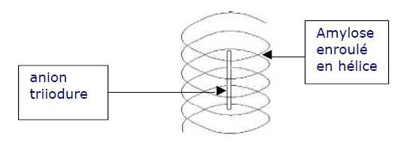

**L’empois d’amidon est un polymère (molécule très longue contenant un motif qui se répète) appelé amylose. L’amylose est enroulé en hélice. Lorsqu’une molécule de diiode I2 s’introduit dans cette hélice, l’amylose prend une couleur bleue-noire. Cette propriété est mise à profit en SVT pour identifier l’amidon, et en chimie pour indiquer la présence du diiode I2. Les messages dévoilés vont progressivement s’effacer, le diiode emprisonné est volatil et la couleur bleue- noire va disparaître.**

**Matériel :**

- **Empois d’amidon**

- **Solution de diiode concentrée**

- **Verre de montre, cristallisoir pyrex, plaque chauffante**

- **Cure-dent, feuilles de papier**

- **Hotte aspirante**

**Travail à effectuer :**

ATTENTION : LES VAPEURS DE DIIODE SONT TOXIQUES

REVELER SOUS LA HOTTE

**1. Lire les instructions jusqu’au bout.**

**2. Verser un peu d’empois d’amidon dans un verre de montre.**

**3. À l’aide d’un cure-dent, écrire un message secret sur une feuille de papier.**

**4. Laisser sécher.**

**5. Se rendre sous la hotte où se trouve un cristallisoir contenant une solution d’eau iodée placé sur une plaque chauffante.**

**6. Placer la feuille de papier sur le cristallisoir.**

**7. Chauffer le diiode à 50°C.**

**8. Le message apparaît. Il est plus prudent de le noter car il s’effacera peu à peu.**